محتوی جدول 1 انگلیسی شود و عنوان انگلیسی هم ندارد

محتوای شکل 23 انگلیسی شود



مجله علمی – پژوهشی

مهندسی عمران مدرس

دوره بیست و دوم، شماره5، سال1401

بررسی عددی رفتار لرزه ای اتصال تیر به ستون پیشنهادی در سازه­های فولادی سریع­الاحداث با قابلیت جمع و نصب مجدد

حامد خلیل پور1*، عباس قدمی بدرلو2

1. کارشناس ارشد، گروه مهندسی عمران، دانشگاه تربیت مدرس، تهران، ایران

2. استادیار، گروه مهندسی عمران، دانشگاه شهید مدنی آذربایجان، تبریز، ایران

sh.khalilpur@modares.ac.ir

تاریخ دریافت: تاریخ پذیرش:

**چکیده**

در زمان وقوع بلایای طبیعی مانند سیل و زلزله، اهمیت فاکتورهایی همچون فراهم کردن اسکان موقت و دائم، سرعت احداث، افزایش مقاومت و کاهش هزینه­ها، توجه به انتخاب سیستم­های باربر قائم و جانبی سازه را یکی از ضروریات صنعت ساختمان می­داند. نیاز به هر ساختمان در هر منطقه‌ای، وابسته به شرایطی متنوعی است که ممکن است در یک بازه زمانی خاص به وجود آمده و در زمان دیگری از بین برود. در این پژوهش برای اولین بار در کشور ابتدا به معرفی یک سازه­های فولادی سریع­الاحداث (موقت و دائمی) با قابلیت جابه‌جایی و جمع و نصب مجدد پرداخته و در ادامه به بررسی رفتار لرزه­ای اتصال تیر به ستون آن برای کاربرد در قاب خمشی فولادی با شکل­پذیری معمولی پرداخته می­شود. به منظور بررسی سه مشخصه سختی، مقاومت و شکل­پذیری اتصال پیشنهادی، از تحلیل غیرخطی در نرم افزار ABAQUS/6.14.2 استفاده شده و ارزیابی رفتار لرزه­ای اتصال نیز مطابق ضوابط فصل B- بند 4 آیین­نامه فولاد آمریکا صورت گرفته است. مطابق نتایج، مشخصات هندسی مقطع تیر، طول تیر، ضخامت ورق انتهایی، محل و قطر پیچ­ها و همچنین محل سخت­کننده‌های ورق انتهایی، از پارامترهای تاثیرگذار بر سختی و مقاومت اتصال فلنجی تیر به ستون هستند. در بین این پارامترها، ضخامت ورق انتهایی و قطر پیچها و به تناسب آن مقدار نیروی پیش­تنیدگی پیچها از مهترین پارامترهای تاثیرگذار بر سختی اتصال می­باشند. بررسی­ها نشان داد که اتصال پیشنهادی با داشتن سختی کافی، توانایی تحمل کل لنگر پلاستیک تیر را دارد. در این اتصال، مفصل پلاستیک در خارج از ناحیه اتصال تشکیل می­شود و مد خرابی حاکم بر آن کمانش موضعی پلاستیک بال فشاری تیر است. ویژگی­های مذکور باعث می­شود که اتصال مذکور به عنوان یک اتصال گیردار کامل از لحاظ سختی و مقاومت، قابلیت کاربرد در سیستم قاب خمشی معمولی پیشنهادی را دارا باشد.

**واژگان کلیدی:** سازه پیش­ساخته، اتصال فولادی، جمع و نصب مجدد، اسکان موقت و دائم، قابلیت جابه‌جایی

# مقدمه

یکی از نواحی که در صورت وقوع بلایا به­ویژه زلزله، آسیب‌های جدی را متحمل می­شود، فضاهای مسکونی و درمانی هست که این خود ضرورت اجرای برنامه بحران را روشن می‌سازد [1-2]. اصولا بحران وضعیتی است که طی آن روش‌های معمول و متداول مواجهه با مشکلات و مسائل، فاقد کارایی باشند [3]. در پی وقوع فاجعه­ها ایجاد فضاهای اسکان موقت (و در صورت امکان دائمی) و فضاهای درمانی سریع الاحداث، تنها در صورتی می‌تواند جان آسیب دیدگان را نجات دهد که ظرف چند ساعت بتوان آن را در محل زمین­لرزه برپا کرد [4]. با توجه به تغییر و توسعه فناوری‌های نوین ساختمانی در ابعاد گوناگون، تحقیقات گسترده‌ای در زمینه بررسی رفتار سیستم­های نوین ساختمانی با لحاظ بحث‌هایی مانند 1) برپایی سریع سازه پس از وقوع زلزله، 2) عدم نیاز به نیروی متخصص برای نصب و برپایی سازه، 3) عدم نیاز به تجهیزات خاص برای نصب و برپایی سازه، 4) مقاومت در برابر پس­لرزه­ها، 5) عدم محدودیت دهانه در بعضی از فضاها و 6) قابلیت برچیدن و انتقال سریع پس از رفع نیاز انجام شده است.

سازه­های فولادی بدلیل وزن کم و قابلیت ماشین­کاری بالا برای صنعتی­سازی بسیار مناسب هستند. این کارایی به همراه امکان ایجاد اتصالات با پیچ­های مقاومت بالا، این سازه­ها را به انتخابی بهینه برای سازه­های پیش­ساخته تبدیل کرده است. در تکنولوژی سازه‌های پیش­ساخته، نکات بسیاری از جمله دسترسی راحت به مصالح، نصب آسان و همچنین دارا بودن ویژگی­های سازه­ای مناسب از لحاظ مقاومت، سختی و شکل­پذیری باید رعایت شود [6-5]. استفاده از سازه­های پیش­ساخته منجر به کاهش زمان ساخت، کاهش هدر رفت منابع، افزایش ایمنی و کیفیت ساخت سازه­ها در صنعت ساختمان خواهد شد. بدین منظور، با توجه به مزایای قابل توجه این سازه­ها، تحقیقات گسترده‌ای در زمینه سیستم­های سازه­ای، اتصالات و روش­های تحلیل و طراحی آن­ها انجام شده است [7]. در این سازه­ها، اتصالات اعضا نقش اساسی در ایجاد یکپارچگی بین مدول‌ها را برعهده دارند. بنابراین، سختی، مقاومت و شکل­پذیری اتصالات تاثیر قابل توجهی بررفتار کلی سازه دارد. در این حالت، پارامتر سختی چگونگی توزیع نیروها را تعیین کرده و پارامتر شکل­پذیری نیز ایمنی کلی سازه را تامین می‌کند. در بین اتصالات تیر به ستون در سازه­های مدولار نیز، اتصال با ورق انتهایی، ورق انتهایی سخت شده، اتصالات جوشی و اتصال فلنجی کاربرد زیادی داشته‌اند [10-7].

در سال 2010، ولچو و همکاران [11] به صورت آزمایشگاهی به بررسی رفتار لرزه­ای سازه سریع­الاحداث یک طبقه جدیدی با سیستم باربر جانبی قاب ساده به همراه مهاربند پرداختند. در این تحقیق، روند ارزیابی اتصالات و رفتار کلی یک سازه کاملا تشریح شده است. ترابیان و همکاران [12] با اشاره به مشکلات اجرایی در تامین ورق پیوستگی اتصال تیر به ستون باکس، یک اتصال جدید[1] پیشنهاد نموده و به کمک شبیه­سازی عددی و آزمایشگاهی، رفتار چرخه­ای اتصال و مسیر انتقال بار از تیر به ستون را بررسی نمودند. مطابق نتایج، اتصال پیشنهادی قادر به تحمل دوران نسبی 06/0 رادیان می­باشد که با داشتن سختی، مقاومت و شکل­پذیری لازم برای کاربرد در قاب خمشی ویژه توصیه شده است. در سال 2012، هان و همکاران [13] به بررسی ظرفیت دوران تیر با مقطع بال کاهش یافته پرداخته و در ادامه رابطه تجربی برای تخمین مقدار دوران تیر ارائه دادند. علاوه بر این، در این تحقیق، روند جدیدی برای طراحی اتصال برای دستیابی به ظرفیت دورانی حداقل 2 درصد ارائه شد. در سال 2015، لیو و همکاران [14] یک اتصال پیچی جدید برای اتصال تیر به ستون در سازه پیش­ساخته فولادی چند طبقه مدولار پیشنهاد داده و به صورت عددی و آزمایشگاهی به بررسی رفتار لرزه­ای اتصال شامل سختی، مقاومت، شکل­پذیری و جذب انرژی پرداختند. در سازه مدولار پیشنهادی، تیرها به صورت اعضای خرپایی هستند و سیستم سقف به همراه تیرها در کارخانه ساخته شده و به صورت یکپارچه در کارگاه به ستون‌ها متصل می­شود. این محققین در سال 2017 نیز به بررسی عملکرد اتصال پیشنهادی پرداختند و ادعا کردند که این اتصال قابلیت کاربرد در ایجاد اتصال خرپا به ستون و ستون به ستون تحت بارهای لرزه­ی کم را دارد [15]. در سال 2016، فریدمهر و همکاران [16] به صورت آزمایشگاهی به بررسی مقاومت، سختی و شکل­پذیری اتصالات نیمه­صلب تیر به ستون با ورق انتهایی[2] پرداختند. مطابق نتایج، مقدار ضخامت ورق انتهایی و بال ستون تاثیر قابل توجهی بر مقدار سختی اولیه اتصال دارد. صادقی و همکاران [17] به کمک شبیه­سازی عددی به بررسی رفتار لرزه­ای اتصال جدید تیر به ستون باکس [3] و مقایسه آن با نتایج اتصالات متداول تیر به ستون پرداختند. در این تحقیق، با بررسی تاثیر پارامترهای هندسی مختلف بر رفتار لرزه­ای اتصال، مقادیر بهینه ابعاد قطعات معرفی شد. در سال 2019، ژانک و همکاران [18] به صورت عددی و آزمایشگاهی به بررسی رفتار چرخه­ای 4 نوع اتصال تیر به ستون پرداختند و پارامترهایی شامل مد خرابی، سختی، مقاومت، شکل­پذیری و میزان جذب انرژی را بررسی کردند. مطابق نتایج، وجود سوراخ در جان تیر در لبه اتصال تیر به ستون منجر به کاهش ناچیز پارامتر سختی و مقاومت و افزایش قابل توجه شکل­پذیری و جذب انرژی اتصال می­شود.

با وجود انجام تحقیقات گسترده در زمینه سازه­های سریع‌الاحداث، کاستی مهمی در این تحقیقات وجود دارد. مهمترین ضعف این سیستم­ها، تحویل آنها به صورت اسکان موقت و عدم امکان تغییر کاربری این سازه­ها به اسکان دائمی است که این امر هزینه زیادی به سیستم اقتصادی کشور اعمال می­کند. بنابراین، نویسندگان مقاله حاضر سعی در تولید سازه­های فولادی سریع‌الاحداث مدولار (ماژولار) دارند که اسکلت ساختمان و اتصالات آن علاوه بر زلزله سطح بهره­برداری، قادر به تحمل زلزله طرح استاندارد 2800 هستند و همزمان قابلیت کاربرد در سازه­های موقت و دائمی را داشته باشد.

## روند ارزیابی رفتار لرزه­ای اتصالات

در این بخش روند ارزیابی آیین­نامه فولاد آمریکا [19] و منابع [23-20,18-16,12] برای طبقه­بندی رفتار لرزه­ای اتصال تیر به ستون آورده شده است. در ادامه پژوهش از این روند برای ارزیابی رفتار لرزه­ای اتصال پیشنهادی استفاده می­شود.

**1-1-1- روش تعیین سختی اتصال**

به منظور بررسی سختی اتصالات، آیین­نامه فولاد آمریکا [19] مطابق تئوری Beam-Line بر اساس نمودار لنگر-دوران به تقسیم بندی اتصالات می­پردازد. در این آیین­نامه [19]، سختی سکانتی در بارهای سرویس، Ks=Ms/Ɵs، به عنوان شاخص ارزیابی سختی اتصال[4] در نظر گرفته می­شود. که در این رابطه Ms و Ɵs به ترتیب لنگر و دوران اتصال تحت بارهای سرویس خواهند بود. مطابق این شاخص، اگر در یک اتصال KsL/EI≥20 باشد، اتصال مذکور به عنوان اتصال گیردار کامل (FR) لحاظ می­شود و با ارضای این شرط، اتصال مذکور توانایی حفظ زاویه اولیه اتصالات را خواهد داشت. از طرفی، اگر KsL/EI≤2 باشد، اتصال مذکور به عنوان اتصال مفصلی لحاظ شده و قادر به ایجاد دوران بدون تحمل لنگر قابل توجه خواهد بود. همچنین، اتصالاتی با سختی مابین دو حد مذکور در فوق، به عنوان اتصالات نیمه­گیردار[5] (PR) تلقی خواهند شد. نمونه­هایی از منحنی لنگر-دوران اتصالات مفصلی (ساده)، نیمه­گیردار و گیردار کامل در شکل (1) نشان داده شده است. در این شکل، پارامتر Mn ماکزیمم لنگر قابل تحمل و Ɵu ماکزیمم دوران اتصال خواهد بود.

**شكل 1.** نمودار لنگر-دوران اتصالات مفصلی، نیمه گیردار و گیردار کامل

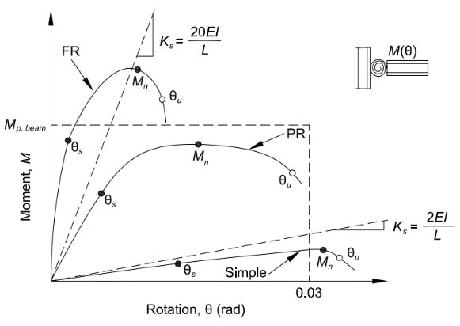

**Fig. 1.** Moment-rotation response of hinge, partially restrained and fully restrained connections

**1-1-2- روش تعیین مقاومت اتصال**

مطابق شکل (1)، مقاومت یک اتصال برابر با ماکزیمم لنگر قابل تحمل توسط آن اتصال، Mn، خواهد بود. اتصالاتی که حداکثر 20 درصد لنگر پلاستیک تیر متصل به آن را در دوران 02/0 انتقال می‌دهند را می‌توان به عنوان اتصال مفصلی و بدون لنگر لحاظ نمود. از طرفی، یک اتصال گیردار کامل می‌تواند مقاومت خمشی کمتر یا بیشتری نسب به مقاومت خمشی تیر متصل به آن داشته باشد. ولی، در هر صورت باید مقاومت اتصال پاسخگوی بارهای طراحی باشد.

**1-1-3- روش تعیین شکل­پذیری اتصال**

در صورتی که مقاومت خمشی یک اتصال بیش از لنگر پلاستیک تیر متصل به آن باشد، شکل­پذیری سازه توسط تیر کنترل شده و رفتار اتصال می‌تواند به صورت الاستیک فرض شود. ولی در صورتی که مقاومت خمشی تیر بیش از مقاومت خمشی اتصال باشد، تغییرشکل‌های غیرخطی می‌تواند در اتصال متمرکز شود. شکل­پذیری لازم برای هر اتصال کاملا به نوع سیستم سازه­ای و محل ساخت آن از لحاظ لرزه خیزی بستگی دارد. در شکل بالا، Ɵu می‌تواند به عنوان مقدار دورانی تعریف شود که در آن نقطه مقاومت خمشی اتصال به 80 درصد مقاومت خمشی ماکزیمم (0.8Mn) کاهش پیدا میکند و یا در آن نقطه دوران به 03/0 رادیان می­رسد. قابل ذکر است که حد دوران 03/0، برابر با کمترین ظرفیت قابل قبول برای دوران اتصال در قاب­های خمشی ویژه می‌باشد.

## اهداف پژوهش

در پژوهش حاضر به بررسی رفتار اتصال تیر به ستون پیشنهادی برای کاربرد در سازه­های فولادی سریع­الاحداث با قابلیت جمع و نصب مجدد پرداخته می­شود. اتصال مذکور برای اتصال گیردار کامل تیر به ستون در یک قاب خمشی فولادی با شکل­پذیری معمولی ارائه شده است. برای ارزیابی سه مشخصه سختی، مقاومت و شکل­پذیری اتصال از ضوابط فصل B- بند 4 آیین­نامه فولاد آمریکا [19] و روند منابع [23-20,18-16,12] استفاده می­شود. همچنین به منظور بررسی مقاومت خمشي و سختي دوراني اتصال، از منحني لنگر-دوران حاصل از تحلیل غیرخطی در نرم افزار ABAQUS/6.14.2 استفاده می­شود.

# مواد و روش­ها

در اين بخش، ابتدا به معرفی مشخصات هندسی و چگونگی تحلیل، طراحی، ساخت و اجرای یک سازه­های فولادی سریع‌الاحداث (موقت و دائمی) با قابلیت جابه‌جایی و جمع و نصب مجدد پرداخته می­شود. سپس، روش تحلیل و مدلسازی عددی شامل نرم­افزار اجزاءمحدود بکار رفته، انتخاب نوع المان، چگونگی مش­بندی، شیوه ساخت هندسه سازه، بارگذاری و شرايط مرزي، تعريف مشخصات مصالح و معیار تسلیم مصالح ارائه می‌شود.

## مشخصات هندسی اسکلت پیش­ساخته پیشنهادی

اتصال مورد بررسی در این پژوهش جزء اتصال تیر به ستون در یک سازه پیش­ساخته فولادی سریع الاحداث بوده که قابلیت جمع و نصب مجدد با در نظر گرفتن حداقل امکانات را دارد. روش ساخت اسکلت پیشنهادی به نسبت سازه­های موجود در کشور ساده‌تر بوده و به امکانات خمکاری، برشکاری و جوشکاری زیادی نیاز ندارد. برای به کمتر رساندن عملیات نصب سازه، جوشکاری فقط در محل کارخانه انجام گرفته و در محل کارگاه اعضا با اتصالات پیچ و مهره‌ای به یکدیگر متصل می‌شوند.

در شکل (2) پلان ستونگذاری سازه نشان داده شده است. بیشترین فاصله ستون‌ها 4 متر و ارتفاع طبقه حدود 8/2 متر در نظر گرفته شده‌است. به کمک سیستم پیشنهادی اتصال تیر به ستون، جعبه اتصال جدای از سایر اجزا بوده و با استفاده از ورق انتهایی (فلنجی) به تیر به ستون متصل می‌شود. همچنین سقف سازه از نوع شیروانی با دو شیب متغیر طرح شده ‌است.

**شكل2.** پلان ستون­گذاری ساختمان پیش­ساخته پیشنهادی

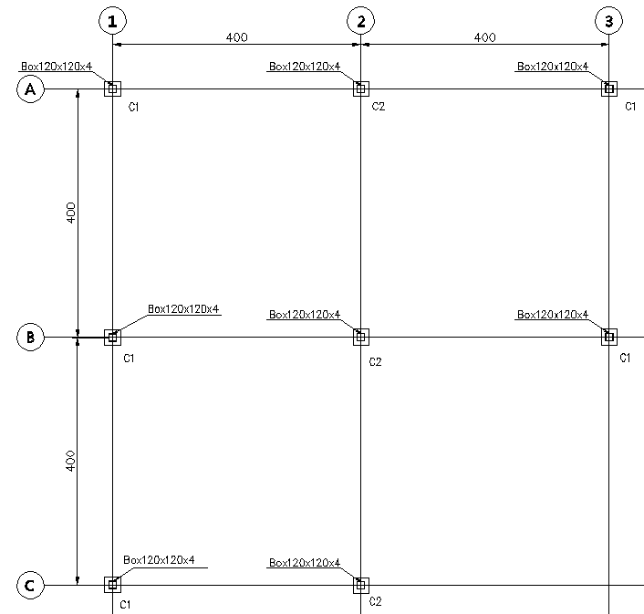

**Fig. 2.** Column plan of the proposed prefabricatedbuilding

اسکلت اصلی دارای سیستم باربر جانبی قاب خمشی معمولی در هر دو جهت بوده و به روش حالت حدی ضریب بار و مقاومت و تحلیل استاتیکی معادل بر اساس مبحث دهم مقررات ملی ساختمان [24]، آیین‌نامه AISC-341 [25]، استاندارد2800 [26]، مبحث ششم مقررات ملی ساختمان [27] و آیین‌نامه ASCE-7 [28] و به کمک نرم‌افزار SAP2000 و مشابه مراجع [29-30] تحلیل و طراحی شده است. قابل ذکر است که در محاسبه‌ پارامترهای لرزه‌ای، منطقه با خطرپذیری نسبی خیلی زیاد و خاک نوع 4 با کاربری ساختمان مسکونی در نظر گرفته شده است. همچنین بار مرده و زنده سقف به ترتیب برابر 50 و 150 کیلوگرم بر مترمربع لحاظ شده و ضریب رفتار طراحی برای سیستم‌های قاب خمشی معمولی برابر 5/3 می­باشد. مطابق نتایج موجود در شکل (3)، تیرها با استفاده از مقاطع IPE120 و IPE140 و ستون‌ها نیز با مقطع Box120x120x4 طراحی‌ شده‌اند.

**شكل3.** نمونه­ای از نتایج طراحی ساختمان پیش­ساخته پیشنهادی در نرم­افزار SAP2000

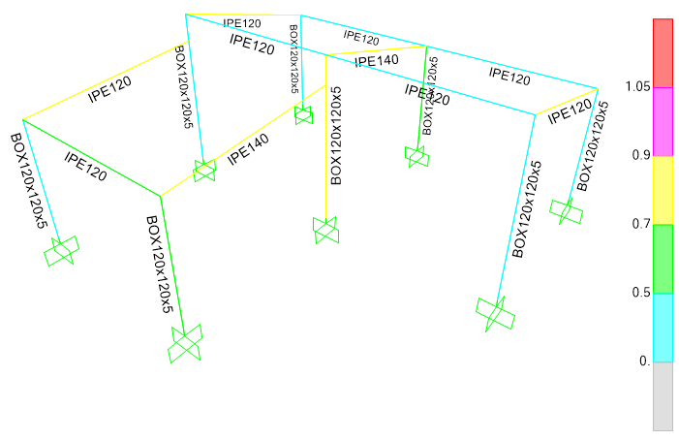

**Fig. 3.** Sample of design results of the proposed prefabricated buildingusing SAP2000 software

با توجه به اینکه قاب خمشی مورد استفاده در این پروژه از نوع قاب معمولی می‌باشد، نیازی به ارضای ضوابط اتصالات پیش‌تایید مطابق بند 10-3-13 مبحث دهم و یا ضوابط AISC 358-16 [31] نیست و برای این اتصال از ورق انتهایی و پیچ (اتصال فلنجی) استفاده می‌شود. همچنین با توجه به ماهیت لرزه‌بر اتصالات، استفاده از پیچ با رفتار اصطکاکی در طرح اتصالات ضروری است. دیتایل پیشنهادی اتصال تیر به ستون در اتصال تیر IPE120 مطابق شکل­های (4 و 5) است که با لحاظ امکانات دسترسی و افزودن قابلیت باز و بسته شدن طراحی شده است.

**شكل 4.** دیتایل اتصال تیر IPE120 به ورق انتهایی

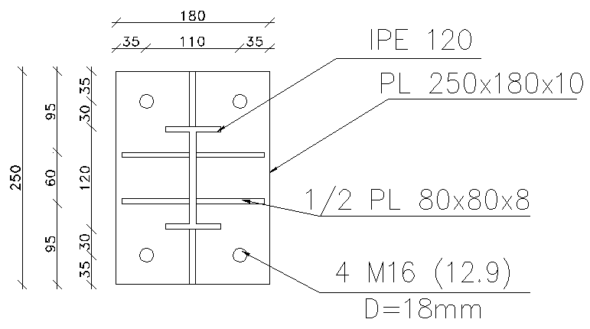

**Fig. 4.** Beam-to-end plate connection detail of IPE120

**شكل 5.** دیتایل اتصال ستون Box120x120x4 به ورق انتهایی

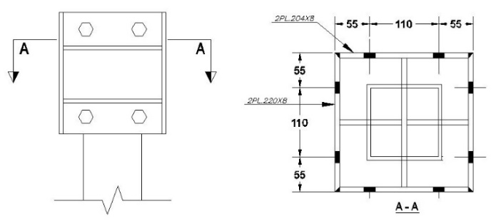

**Fig 5.** Column-to-end plate connection detail of Box120x120x4

پس از طراحی اسکلت در نرم­افزار SAP2000، به منظور اطمینان از عدم ایجاد مشکل در پروسه ساخت، مطابق شکل­های (6 و 7) اسکلت اصلی به همراه تمامی جزئیات در نرم­افزار تکلا مدل شد. سرانجام پس از تولید نقشه­های کارگاهی، مطابق شکل‌های (8 تا 13) نمونه­ای از اسکلت با اتصال تیر به ستون پیشنهادی و قابلیت جمع و نصب مجدد ساخته و اجرا شد.

**شكل 6.** مدلسازی سه بعدی اسکلت ساختمان در نرم­افزار تکلا

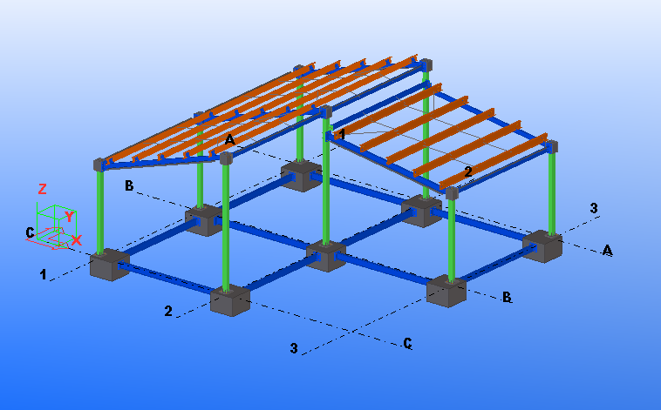

**Fig. 6.** Three-dimensional modeling of the building in Tekla software

**شكل 7.** نمایی نزدیک از اتصال تیر به ستون در نرم­افزار تکلا

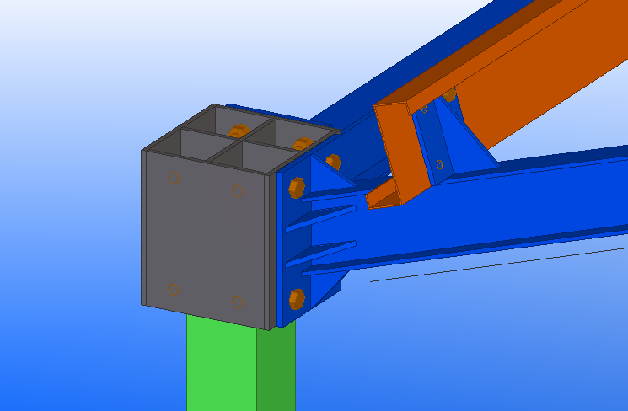

**Fig 7.** A close-up view of the beam-to-column connection in Tekla software

**شكل 8.** نمایی نزدیک از نمونه ساخته شده اتصال تیر به ورق انتهایی

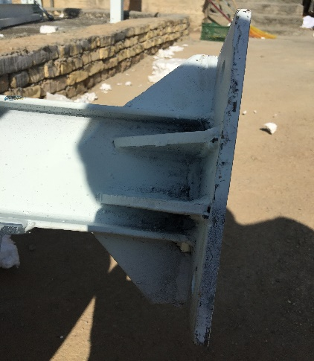

**Fig 8.** A close-up view of the fabricated beam-to-end plate connection

**شكل 9.** نمایی از مراحل نصب اسکلت: مرحله نصب تیر و ستون

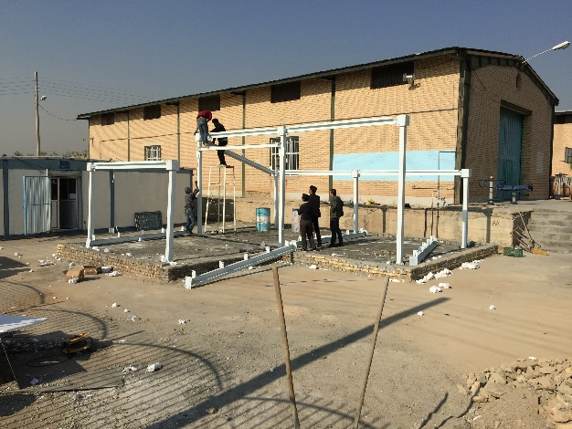

**Fig. 9.** A view of the frame installation process: Installation stage of the beams and columns

**شكل 10.** نمایی از مراحل نصب اسکلت: مرحله تکمیل نصب اسکلت

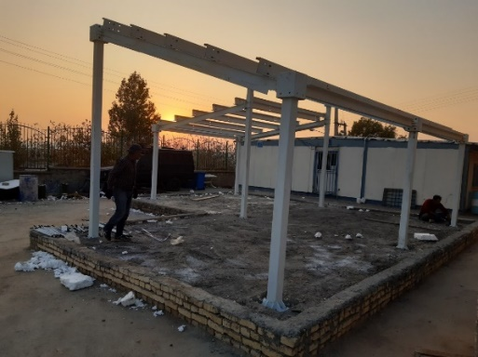

**Fig. 10.** A close-up view of the frame installation process: Complete installation stage of the skeleton

**شكل 11.** نمایی نزدیک از نمونه ساخته شده اتصال پیشنهادی

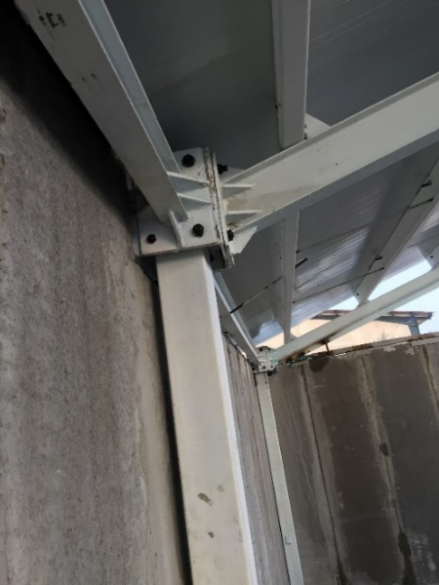

**Fig. 11.** A close-up view of the fabricated proposed beam-to-column connection

**شكل 12.** نصب دیوارهای پیرامونی

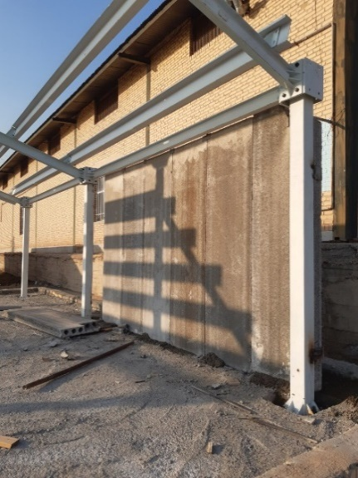

**Fig. 12.** Installation of the perimeter walls

**شكل 13.** تکمیل ساختمان پیش­ساخته پیشنهادی با قابلیت جمع و نصب مجدد

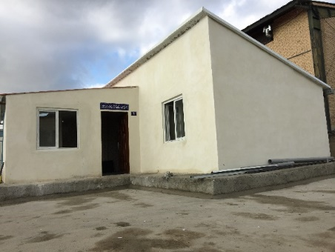

**Fig. 13.** The completed proposed pre-fabricated building with the assemble and disassemble abilities

## روش مدلسازی و بررسی رفتار اتصال پیشنهادی

به منظور بررسی رفتار اتصال، فقط اجزای تیر و ستون در ناحیه چشمه اتصال در نظر گرفته شده است. انواع سازه­های قابل مدلسازی در نرم­افزار در شکل (14) نشان داده شده است. زیرسازه مورد استفاده در این تحقیق حالت (ب) خواهد بود. به منظور تعیین دوران خالص اتصال تیر به ستون برای ترسیم منحنی لنگر-دوران، طول ستون به اندازه­ای انتخاب شده است که تاثیر قابل اغماضی در مقدار دوران نسبی بین تیر و ستون داشته باشد. به عبارتی، با انتخاب طول کوتاه برای ستون، فرض اصلی بر این هست که دوران ایجاد شده در محل اتصال تیر به ستون فقط ناشی از دوران خود اتصال بوده و به دوران ستون ربط ندارد. در این اتصال، ستون با مقطع Box120x120x4 و طول 500 میلی‌متر در بالا و پایین چشمه اتصال و تیر با مقطع IPE120 و طول 1000 میلیمتر در نظر گرفته شده است.

**شكل 14.** انواع زیرسازه­های قاب برای مدلسازی در نرم­افزار

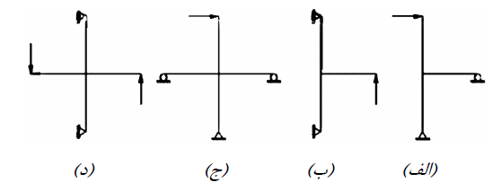

**Fig. 14.** Types of frame’s sub-structures for modeling

## روند تحلیل اجرای محدود در نرم­افزار ABAQUS

در این پژوهش به منظور تحلیل رفتار خطی و غیرخطی اتصال از نرم­افزار آباکوس [32] استفاده می­شود. در تحلیل­ها هر دو رفتار غيرخطي مصالح[6] و غيرخطي هندسي[7] مد نظر قرار خواهد گرفت. در تحلیل­ خطی، به منظور بررسی مقاومت کمانش الاستیک از روش تحلیل مقادیر ویژه و همچنین جهت بررسی مقاومت نهایی اتصال، در تحليل­هاي غيرخطي از روش ­تحليل Riks نرم­افزار آباکوس، كه قادر به شناسايي كامل مسير تعادل سازه مي­باشد، استفاده مي­شود. در روش تحلیل Riks چنانچه سازه به صورت ایده‌آل و بدون نقص هندسی اولیه[8] مدلسازی شود، احتمال دارد که در حین تحلیل پدیده کمانش در اعضای سازه مشاهده نشده و سیستم تحت بارگذاری دچار تسلیم شود. بر این اساس نقص هندسی اولیه‌ای کوچک به ورق‌ها اعمال می‌شود. از روش­های متداول مدلسازی نقص هندسی اولیه در ورق­ها، شبیه­سازی شکل نقص با موج سینوسی و یا استفاده از شکل مود کمانش ورق تحت بارگذاری مورد نظر است. عموما شکل احتمالی نقص هندسی اولیه به صورت ضریبی از مود اول کمانش در نظر گرفته می­شود [33-36]. بنابراین، در این پژوهش، جهت اعمال نقص هندسی اوليه به اجزای اتصال از شكل‌ مود اول كمانشي حاصل از تحليل مقدار ويژه استفاده شده است. قابل ذکر است که در صوتی که شکل مود اول به صورت خمش کلی بخشی از اتصال باشد، با توجه به رفتار آن میتوان این نقص را در مدل اعمال نکرد.

## انتخاب نوع المان و نحوه مش­بندی

از المان C3D8R برای مدلسازی اجزای اتصال و تیر و ستون استفاده می­شود. این المان، یک المان 8 گره‌ای مکعبی یا آجری شکل، سه بعدی، دارای فرمول‌بندی کاهش یافته با قابلیت کنترل پدیده ساعت شنی یا Hourglass بوده و از پرکاربردترین المان‌های مورد استفاده در آباکوس است [32]. انتخاب ابعاد مش نیز بر مبنای آنالیز حساسیت بوده که در بخش­های مختلف اتصالات و بسته به حساسیت محل المان از مش‌بندی با ابعاد 4 میلی‌متر تا 10 میلی‌متر استفاده شده است. قابل ذکر است که تعیین ابعاد مش بر اساس حساسیت­سنجی در مورد دقت مورد نیاز و سرعت تحلیل در منابع بسیاری مورد تاکید می­باشد[37]. شمای کلی مدل اجزای محدود اتصال در شکل (15) و نمونه­ای از چگونگی مش­بندی اجزای مختلف آن در شکل­های (16 تا 19) نشان داده شده است. همچنین، از تأثیر تنش پسماند در تحلیل­های عددی به دلیل تأثیر ناچیز آن در اهداف پژوهش حاضر صرفنظر شده است [33-36].

**شكل15.** مدل اجزای محدود اتصال در نرم­افزار ABAQUS

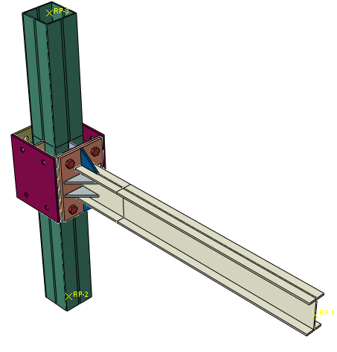

**Fig. 15.** Finite element model of the connection in ABAQUS software

**شكل 16.** چگونگی مش­بندی مقطع تیر با مش به ابعاد 10 میلیمتر

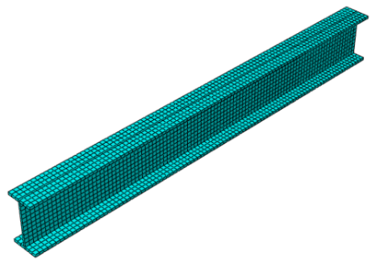

**Fig. 16.** Mesh pattern of the beam with an element size of 10 mm

**شكل 17.** چگونگی مش­بندی مقطع ستون با مش به ابعاد 8 میلیمتر

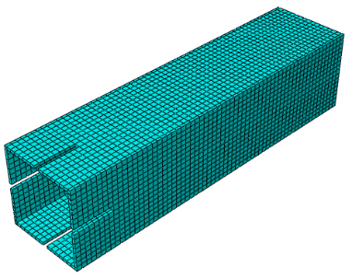

**Fig. 17.** Mesh pattern of the column with an element size of 8 mm

**شكل 18.** مش­بندی ورقهای سوراخ­دار اتصال با مش به ابعاد 4 میلیمتر

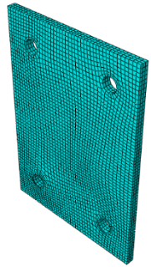

**Fig. 18.** Mesh pattern of the perforated plates with an element size of 4 mm

**شكل 19.** نمونه­ای از مش­بندی بولتهای اتصال با مش به ابعاد 3 میلیمتر

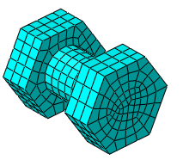

**Fig. 19.** Mesh pattern of the bolts with an element size of 3 mm

## بارگذاری و شرایط مرزی

بارگذای و شرایط مرزی اتصال در شکل (20) نشان داده شده است. برای اعمال لنگر خمشی در اتصال، از روش اعمال جابه‌جایی در در نوک تیر و روش کنترل جابه‌جایی استفاده می‌شود. به منظور حذف تمرکز تنش در نقاط تکیه­گاهی و محل بار به ترتیب از اعمال شرایط مرزی و جابه‌جایی در یک نقطه مرجع (Reference point) به کمک دستور Rigid body/Tie نرم­افزار آباکوس استفاده شده است. همچنین، برای حذف امکان رخداد پدیده کمانش جانبی-پیچشی، تمامی نقاط اطراف بال­ها در جهت عمود بر صفحه جان (جهت Z) مقید شده است. برای اعمال نیروی پیش­تنیدگی بولت‌های اتصال از قابلیت Bolt load نرم­افزار و با اعمال نیروی پیش­تنیدگی به اندازه Tb=0.55Fu.Ab مطابق مبحث 10 مقررات ملی ساختمان استفاده شده است. که در آن Fu و Ab به ترتیب تنش نهایی مصالح بولت و مساحت آن خواهد بود.

**شكل 20.** چگونگی اعمال بارگذاری و شرایط مرزی مدل اجزای محدود اتصال در نرم­افزار ABAQUS

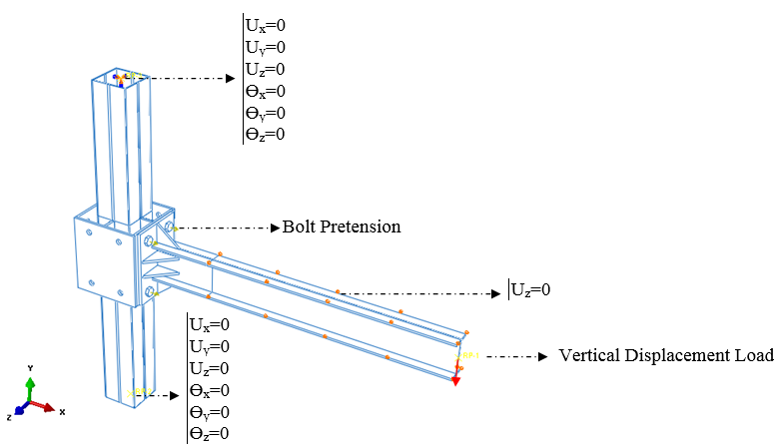

**Fig. 20.** Loading and boundary conditions of the finite element model in ABAQUS software

## مشخصات مصالح و معیار تسلیم

مصالح اعضای فولادی از نوع ST.37 و با مشخصات مذکور در جدول (1) لحاظ شده است. ضریب Ry نسبت تنش تسلیم مورد انتظار به تنش تسلیم تعیین شده فولاد است که طبق جدول (10-3-2-1) مبحث دهم مقررات ملی انتخاب می­شود. همچنین بولتهای اتصال از نوع 12.9 بوده و دارای تنش تسلیم و تنش نهایی به ترتیب برابر 1080 و 1200 مگاپاسکال هستند. به منظور بررسی تسليم يا عدم تسليم يك نقطه از سازه، معيار تسليم ون‌مايسز[9] به‌كار گرفته شده است. اين معيار يكي از پركاربردترين معيار‌هاي تسليم در بررسي رفتار فلزات شكل‌پذير بوده و داراي پشتوانه آزمايشگاهي مناسب مي‌باشد. همچنین، به منظور شبیه­سازی پدیده سخت­شوندگی کرنشی مصالح، از سخت­شوندگی ایزوتروپیکی استفاده شده است که در آن سطح تسلیم ماده به صورت یکنواخت بزرگتر می­شود. قابل ذکر است که این نوع سخت­شوندگی برای بررسی رفتار سازه­های فولادی تحت بار مونوتونیک استفاده می‌شود.

**جدول ١‍:** مشخصات مصالح تیر و ستون و اجزای اتصال

|  |  |
| --- | --- |
| مقدار | پارامتر مورد نظر |
| 2400 کیلوگرم بر سانتیمترمربع | تنش تسلیمFy |
| 3600 کیلوگرم بر سانتیمترمربع | تنش نهاییFu |
| 2/1 | Ry (تیر) |
| 25/1 | Ry (ستون) |
| 7850 کیلوگرم بر مترمکعب | وزن مخصوصW |
| 106×2 کیلوگرم بر سانتیمترمربع | مدول الاستیسیتهE |
| 3/0 | نسبت پواسونν |

# ارائه نتایج و بحث

## بررسی نمودار لنگر-دوران اتصال پیشنهادی

نمودار لنگر-دوران اتصال پیشنهادی و همچنین نمودار لنگر-دوران تیر به ترتیب در شکل­های (21 و 22) ترسیم شده است. به منظور تعیین مقدار زاویه دوران اتصال، از اختلاف تغییرشکل نقطه انتهایی لچکی فوقانی و لبه تحتاتی تیر IPE120 استفاده شده است. با توجه به تغییرشکل موضعی قابل اغماض ورق ستون، مقدار زاویه دوران اتصال مطابق شکل (23) تعیین می­شود. از طرفی به منظور تعیین مقدار زاویه دوران تیر نیز از نسبت تغییرشکل کلی تیر (Δ) به طول آن (L) استفاده می­شود.

مطابق شکل­های (21 و 22) مشاهده می­شود که در ابتدای بارگذاری رفتار اتصال حدودا خطی است و با افزایش لنگر وارد شده، رفتار غیرخطی بر اتصال حاکم می­شود. طبق نتایج مدل اجزای محدود، مقدار مقاومت خمشی نهایی برابر kN.m 14.56 است که حدودا برابر مقدار لنگر پلاستیک تیر IPE120 (14.57 kN.m) است. دلیل این امر تشکیل مفصل پلاستیک و تمرکز تغییرشکل‌های غیرخطی در تیر می­باشد. مطابق شکل (24) مد خرابی حاکم بر رفتار تیر؛ کمانش موضعی پلاستیک ورق فشاری بال تیر در لنگر نهایی خواهد بود.

**شكل 21.** نمودار لنگر-دوران اتصال پیشنهادی



**Fig. 21.** Moment-rotationresponse of the proposed connection

**شكل 22.** نمودار لنگر-دوران تیر



**Fig. 22.** Moment-rotation response of the beam

**شكل 23.** نحوه تعیین دوران اتصال تحت لنگر خمشی

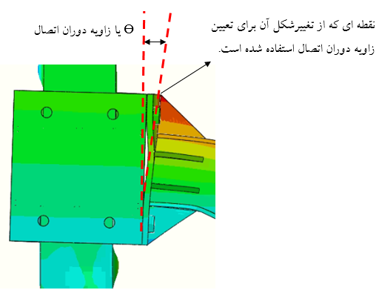

**Fig. 23.** The determination method of the connection rotation under bending moment

**شكل 24.** مد خرابی اتصال پیشنهادی

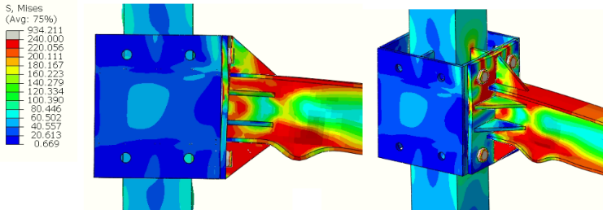

**Fig. 24.** The failure mode of the proposed connection

## بررسی سختی اتصال پیشنهادی

به منظور بررسی سختی اتصال از نمودار لنگر-دوران اتصال در شکل (21) استفاده می­شود. همان‌‌گونه که در بخش مقدمه ذکر شد، به منظور بررسی سختی اتصالات از ضوابط آیین­نامه AISC360-16 استتفاده می­شود. در این آیین­نامه، سختی سکانتی در بارهای سرویس، Ks=Ms/Ɵs، به عنوان شاخص ارزیابی سختی اتصال در نظر گرفته می­شود. مطابق این شاخص ارزیابی، اگر در یک اتصال KsL/EI≥20 باشد، اتصال مذکور به عنوان اتصال گیردار کامل (FR) از لحاظ سختی لحاظ می­شود. از طرفی، اگر KsL/EI≤2 باشد، اتصال مذکور به عنوان اتصال مفصلی لحاظ شده و قادر به ایجاد دوران؛ بدون تحمل لنگر قابل توجه خواهد بود.

با فرض مدول الاستیسیته N/mm2200000، ممان اینرسی mm4 3180000 و طول تیر 4000 میلیمتر، مقدار پارامتر 159000000 EI/L=تعیین می­شود. مطابق شکل (21) در حالتی که لنگر تحت بارهای سرویس برابر لنگر پلاستیک تیر باشد، مقدار سختی سکانتی اتصال تحت بارهای سرویس با لنگر 57/14 کیلونیوتن-متر و دوران 0045/0 رادیان برابر 3237777778 (نیوتن-میلیمتر بر رادیان) خواهد بود که مقدار KsL/EI=20.36 را نتیجه می­دهد. به عبارتی، اتصال مذکور جزء اتصالات گیردار کامل برای سازه پیشنهادی خواهد بود.

## بررسی مقاومت اتصال پیشنهادی

همان‌گونه که در بخش مقدمه ذکر شد، به منظور بررسی مقاومت اتصالات از نمودار لنگر-دوران و ضوابط آیین­نامه AISC360-16 استتفاده می­شود. مطابق این آیین­نامه، اتصالاتی که حداکثر 20 درصد لنگر پلاستیک تیر متصل به آن را در دوران 02/0 انتقال میدهند را می‌توان به عنوان اتصال مفصلی و بدون لنگر لحاظ نمود. مطابق شکل 22 مشاهده می­شود که اتصال مذکور توانایی تحمل کل لنگر پلاستیک تیر را داشته و جزء اتصالات گیردار از لحاظ مقاومتی (Full Strength) برای سازه پیشنهادی لحاظ خواهد شد.

# نتيجه‌گيري

هدف اصلی مقاله حاضر، بررسی سختی خمشی و مقاومت اتصال پیشنهادی برای کاربرد در ساختمان سریع­الاحداث پیشنهادی با قابلیت جمع و نصب مجدد بود. اتصال مذکور برای اتصال گیردار کامل تیر به ستون در یک قاب خمشی فولادی با شکل پذیری معمولی و با ابعاد دهانه­های مذکور در مقاله حاضر ارائه شده است. برای دستیابی به اهداف پژوهش، از تحلیل غیرخطی در نرم افزار ABAQUS/6.14.2 استفاده شده و ارزیابی رفتار اتصال نیز مطابق ضوابط فصل B- بند 4 آیین­نامه فولاد آمریکا ]19[ و روند منابع [23-20,18-16,12] روند صورت گرفته است. نتایج مهم مقاله به شرح زیر خلاصه می­شود:

1- اتصال تیر به ستون پیشنهادی به عنوان یک اتصال گیردار کامل از لحاظ سختی برای سازه مدولار بررسی شده محسوب می‌شود که قابلیت حفظ زاویه اولیه اتصال در یک سیستم قاب خمشی را دارد.

2- اتصال تیر به ستون پیشنهادی توانایی تحمل کل لنگر پلاستیک تیر متصل به آن را داشته و جزء اتصالات گیردار از لحاظ مقاومتی لحاظ خواهد شد.

3- مقدار دوران مانند تغییرمکان نسبی طبقه در اتصال پیشنهادی حدود 02/0 است که برای یک اتصال با کاربرد قاب خمشی معمولی مناسب خواهد بود.

# منابع

[1] Ministry of Interior, Deputy for coordination of civil affairs. Comprehensive plan for crisis management, Volume i: Comprehensive explanatory report on the structure of the plan, tehran. (in persian).

[2] Hosseini S. B. Design in the crisis of field medical centers, First edition, Foundation for the preservation of relics and publication of sacred defense values. (In Persian).

[3] Nateghi Elahi F. Earthquake crisis management in super cities: With the approach of Tehran earthquake crisis management program, *International Institute of Seismology and Earthquake Engineering*, Tehran. (In Persian).

[4] Kari B., Ahmadi R. Light steel frame system, *Building and Housing Research Center*, Tehran. (In Persian).

[5] Jaillon, L. and Poon, C.S., (2009). The evolution of prefabricated residential building systems in Hong Kong: A review of the public and the private sector. *Automation in construction*, 18(3), pp.239-248.

[6] Dao, T.N. and van de Lindt, J.W., (2013). Seismic performance of an innovative light-frame cold-formed steel frame for midrise construction. *Journal of Structural Engineering*, 139(5), pp.837-848.

[7] Chen, Z., Khan, K., Khan, A., Javed, K. and Liu, J., (2021). Exploration of the multidirectional stability and response of prefabricated volumetric modular steel structures. *Journal of Constructional Steel Research*, 184, p.106826.

[8] Lawson, P.M., Byfield, M.P., Popo-Ola, S.O. and Grubb, P.J., (2008). Robustness of light steel frames and modular construction. *Proceedings of the institution of civil engineers-structures and buildings*, 161(1), pp.3-16.

[9] Hawxwell, D.A. and Tsavdaridis, K.D., (2019), June. Beam-to-beam eccentric end plate connections-Experimental comparison to fin plate and partial-depth end plate connections. In Structures (Vol. 19, pp. 411-423). Elsevier.

[10] Jeyarajan, S., Liew, J.R. and Koh, C.G., (2015). Enhancing the robustness of steel-concrete composite buildings under column loss scenarios. *International Journal of Protective Structures*, 6(3), pp.529-550.

[11] Velchev, K., Comeau, G., Balh, N. and Rogers, C.A., (2010). Evaluation of the AISI S213 seismic design procedures through testing of strap braced cold-formed steel walls. *Thin-Walled Structures*, 48(10-11), pp.846-856.

[12] Torabian, S., Mirghaderi, S.R. and Keshavarzi, F., (2012). Moment-connection between I-beam and built-up square column by a diagonal through plate. *Journal of Constructional Steel Research*, 70, pp.385-401.

[13] Han, S.W., Moon, K.H., Hwang, S.H. and Stojadinovic, B., (2012). Rotation capacities of reduced beam section with bolted web (RBS-B) connections. *Journal of Constructional Steel Research*, 70, pp.256-263.

[14] Liu, X.C., Pu, S.H., Zhang, A.L., Xu, A.X., Ni, Z., Sun, Y. and Ma, L., (2015). Static and seismic experiment for bolted-welded joint in modularized prefabricated steel structure. *Journal of Constructional Steel Research*, 115, pp.417-433.

[15] Liu, X.C., Pu, S.H., Zhang, A.L. and Zhan, X.X., (2017). Performance analysis and design of bolted connections in modularized prefabricated steel structures. *Journal of Constructional Steel Research*, 133, pp.360-373.

[16] Faridmehr I., Tahir Mamood Md ., Lahmer T. (2016). Classification system for semi-rigid beam-to-column connections. *Latin American Journal of Solids and Structures*, 13 (11) 2152-2175.

[17] Sadeghi, S.N., Heidarpour, A., Zhao, X.L. and Al-Mahaidi, R., (2018). A comparative numerical study on the innovative I-beam to thin-walled hybrid fabricated column connection. *Thin-Walled Structures*, 127, pp.235-258.

[18] Zhang, X., Zheng, S. and Zhao, X., (2019). Seismic performance of steel beam-to-column moment connections with different structural forms. *Journal of Constructional Steel Research*, 158, pp.130-142.

[19] ANSI/AISC 360-16. (2016). Specification for Structural Steel Buildings, American. Inst. Steel Constr. 1–612.

[20] da-Silva J. G. S., de lima L. R. O., da S. Vellasco P.C.G., de Andrade S.A.L., de Castro R.A.( 2008). Nonlinear Dynamic Analysis of Steel Portal Frames with SemiRigid Connections. *Engineering Structures*, 30 (9) 2566–2579.

[21] Mirghaderi S. R., Dehghani Renani, (2008) . The Rigid Seismic Connection of Continuous Beams to Column. *Journal of Constructional Steel Research*, 64 (12) 1516–1529.

[22] Pirmoz A., Seyed Khoei A., Mohammadrezapour E., Saedi Daryan A. (2009 ). Moment–rotation behavior of bolted top–seat angle connections, *Journal of Constructional Steel Research*, 65 (4) 973–984.

[23] Wheeler A. T., Clarke, M. J., Hancock G. J. (2000). FE modeling of four-bolt, Tubular moment end-plate connections. *Journal of Structural Engineering (ASCE)*, 126 (7) 816-822.

[24] Iran national building regulations, code 10, (Edition 1392). (In Persian)

[25] ANSI/AISC 341-10 2005 Seismic Provisions for Structural Steel Buildings (Including Supplement No. 1) Am. Inst. Steel Constr.

[26] Iran earthquake design regulation (Standard 2800 - Version 4). (In Persian)

[27] Iran national building regulations, code 6 (Edition 1392). (In Persian)

[28] ASCE 7, Minimum design loads for buildings and other structures [ASCE/SEI 7-16].

[29] Gholhaki, M., Pachideh, G. and Javahertarash, A., 2020, August. Capacity spectrum of SPSW using pushover and energy method without need for calculation of target point. *Structures* (Vol. 26, pp. 516-523). Elsevier.

[30] Gholhaki, M., Pachideh, G., Rezaeefar, O. and Ghazvini, S., 2019. [Specification of response modification factor for steel plate shear wall by Incremental Dynamic Analysis Method [IDA],](http://mail.azaruniv.ac.ir/redir.hsp?url=https%3A%2F%2Fscholar.google.com%2Fcitations%3Fview_op%3Dview_citation%26hl%3Den%26user%3DVP90DmEAAAAJ%26pagesize%3D80%26citation_for_view%3DVP90DmEAAAAJ%3AZph67rFs4hoC) *Journal of Structural and Construction Engineering* 6 (2), 211-224. (In Persian)

[31] AISC (2016), ANSI/AISC 358-16. Prequalified connections for special and intermediate steel moment frames for seismic applications including supplement No. 1, *American Institute of Steel Construction*, Inc., Chicago, IL.

[32] Abaqus 6.14. (2017). ABAQUS analysis user's manual, ABAQUS Inc.

[33] Broujerdian V., Mahyar P., Ghadami A. (2015). Effect of curvature and aspect ratio on shear resistance of unstiffened plates. *Journal of Constructional Steel Research*.112 (1) 263-270.

[34] Amani M., Alinia M.M., Fadakar M. (2013). Imperfection sensitivity of slender/stocky metal plates. *Thin-Walled Structures*. 73 (1) 207-215.

[35] Raquibul Hossain M., Ashraf M., Albermani F. (2011). Numerical modelling of yielding shear panel device for passive energy dissipation, *Thin-Walled Structures*. 49 (8) 1032–1044.

[36] Broujerdian V., Ghamari A., Ghadami A. (2016). An investigation into crack and its growth on the seismic behavior of steel shear walls. *Thin-Walled Structures*. 101 (1) 205-212.

[37] Gholhaki, M., Karimi, M. and Pachideh, G., (2019). [Investigation of subpanel size effect on behavior factor of stiffened steel plate shear wall,](http://mail.azaruniv.ac.ir/redir.hsp?url=https%3A%2F%2Fscholar.google.com%2Fcitations%3Fview_op%3Dview_citation%26hl%3Den%26user%3DVP90DmEAAAAJ%26pagesize%3D80%26citation_for_view%3DVP90DmEAAAAJ%3AULOm3_A8WrAC) *Journal of Structural and Construction Engineering,* 5 (4), 73-87. (In Persian)

**Numerical Investigation on the Seismic Behavior of Proposed Beam-to-Column Connection in Rapid-Construction Steel Structures with the Assemble and Disassemble Abilities**

**نویسندگان ؟؟؟؟؟؟؟؟؟؟؟؟؟؟؟؟؟؟؟؟؟؟**

**1-؟؟؟؟؟؟؟؟؟؟؟؟؟؟؟؟؟؟؟؟؟؟؟؟؟**

**2-؟؟؟؟؟؟؟؟؟؟؟؟؟؟؟؟؟؟؟؟؟؟؟؟**

**Abstract**

The importance of some factors, including providing temporary and permanent habitation, construction speed, increasing the material strength and decreasing the construction cost, have made the attention to choice of vertical and lateral load-bearing systems as one of the necessities of the construction industry in the event of natural disasters such as floods and earthquakes. The need for any building in any area depends on a variety of conditions that may arise at one time and disappear at another. In this study, for the first time in Iran, firstly, a rapid-fabricated steel structure with both temporary and permanent habitation ability, and the capability of moving, assembling and disassembling is introduced, and then the seismic behavior of it’s beam-to-column connection is evaluated for using in ordinary steel moment frames. In order to evaluate the three characteristics of stiffness, strength and ductility of the proposed connection, nonlinear analysis is done using ABAQUS/6.14.2 software, and the evaluation of the seismic behavior of the connection is conducted in accordance with the criterias of chapter B of ANSI/AISC 360-16. According to the results, section properties and length of the beam, end-plate thickness, location and diameter of the bolts, and the location of the stiffeners on the end-plate are the effective parameters on the stiffness and strength of the proposed connection. Among all parameters, end-plate thickness and diameter of the bolts are two important factors that mostly affect the stiffness of the connection. Investigations show that the proposed connection, by having the sufficient stiffness and strength, is able to withstand the entire plastic moment capacity of the beam. Also, the plastic hinge is occurred outside of the connection region and the final failure mode of the system is the plastic local buckling of the compression flange of the beam. The mentioned abilities make it possible to use the proposed beam-to-column connection in ordinary moment frames as a fully restrained and fully strength connection.

**Keywords:** Pre-fabricated structure; Steel connection; Assemble and Disassemble; Temporary and permanent habitation; Portability

1. .Diagonal through-plate connection
2. .Flush end-plate connections
3. ..Modular hybrid fabricated column connection
4. . Index Property of Connection Stiffness
5. . Partially Restrained (PR) Connection
6. . Material nonlinearity
7. . Geometric nonlinearity
8. .Initial geometric imperfection
9. . Von Mises Yield Criterion